Uma nova funcionalidade do App RisolutoMobile está disponível. A versão conta com duas atualizações que tem o objetivo de agilizar demandas médicas.

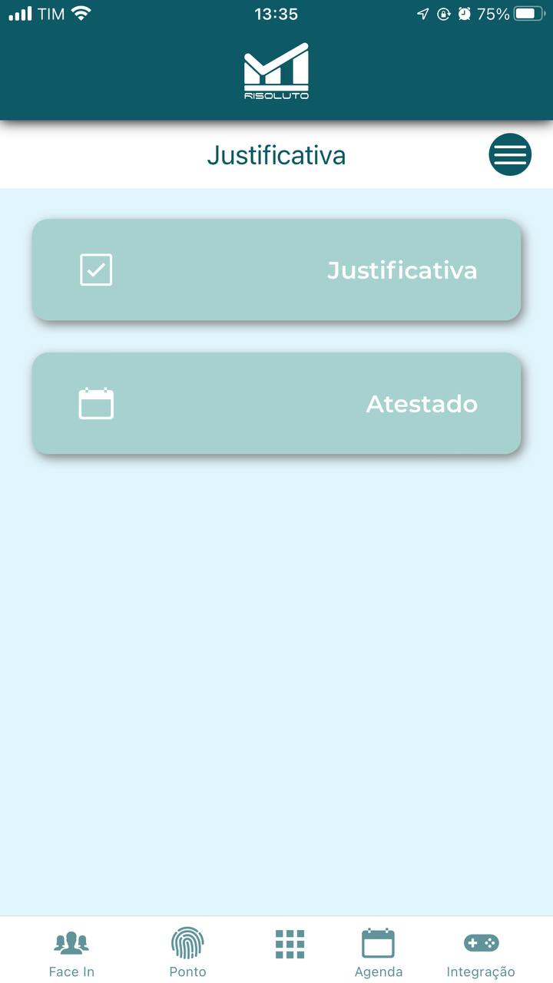

Após acessar a função “PONTO” > “Justificar”, o funcionário se depara com a imagem ao lado, e poderá anexar o atestado ou justificar uma ausência selecionando uma das opções conforme necessário. A opção “Justificativa” permanece com a mesma configuração.

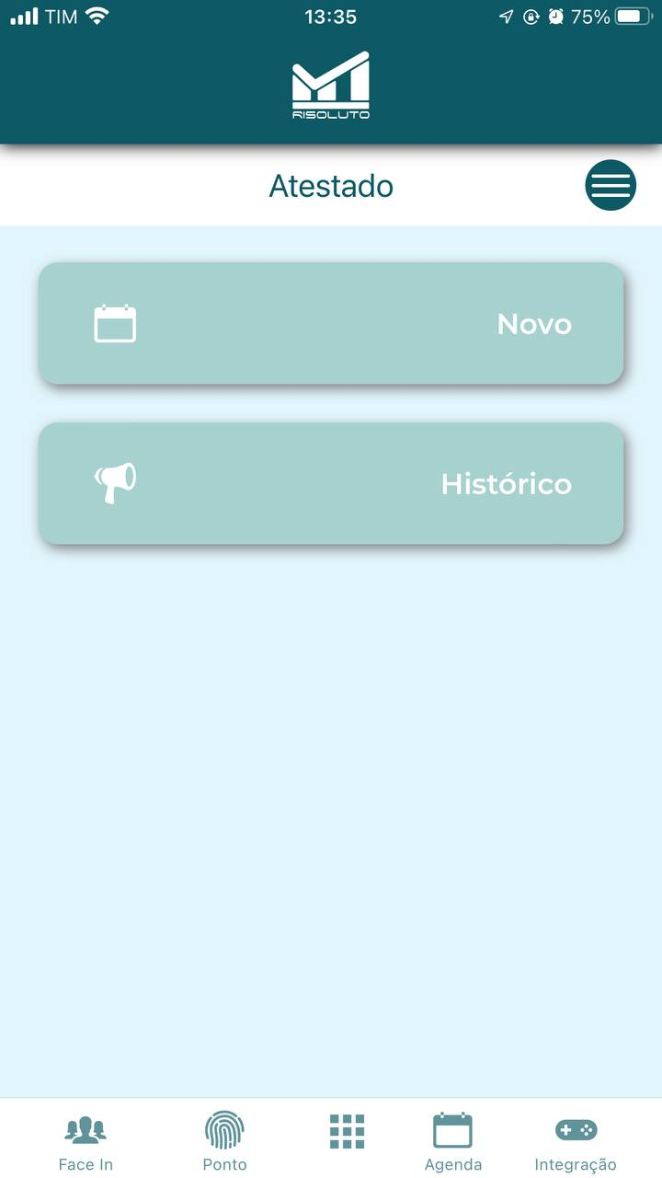

Selecionando atestado, o usuário poderá cadastrar um novo atestado ou verificar seu histórico e demais informações cadastradas anteriormente. Além disso, o médico responsável pela análise do documento poderá solicitar ao colaborador que compareça para avaliação.

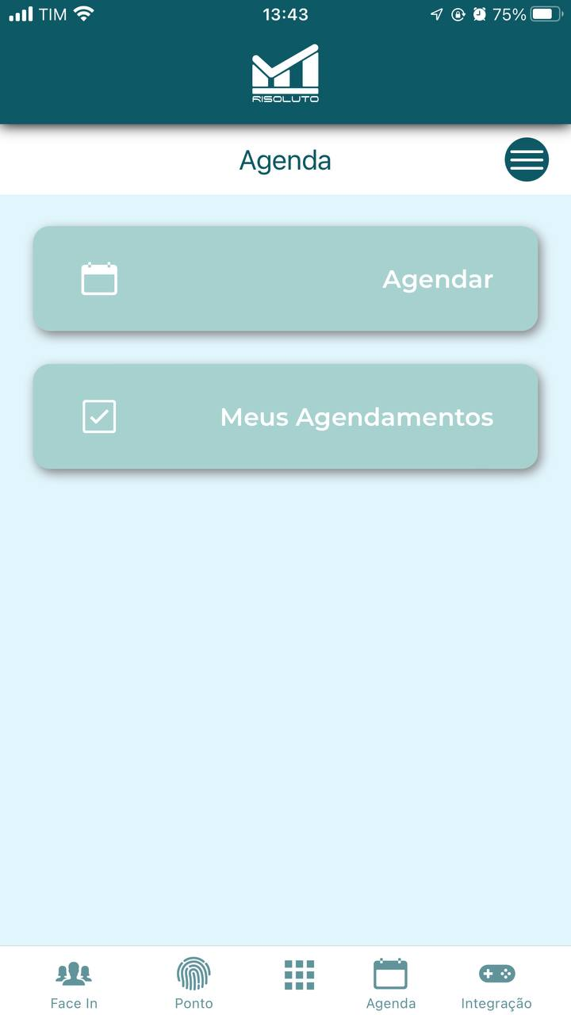

Outra novidade está na agenda, essa nova funcionalidade permitirá que o usuário possa fazer o agendamento da solicitação apresentada anteriormente, podendo escolher o melhor horário.

Para atualizar o aplicativo, basta ir na loja do seu smartphone e pesquisar RisolutoMobile, em seguida clicar em “ATUALIZAR”.

Essa atualização está disponível para ANDROID e IOS.